Хлеб — всему голова». Занятие по экологическому воспитанию в рамках ознакомления с окружающим миром в старшей группе
Цели занятия:
- обобщить и систематизировать знания детей о том, что хлеб необходим каждому человеку;
- закрепить представления о людях разных профессий, выращивающих урожай хлеба;
- развивать мыслительную активность, образное мышление, речь детей
- воспитывать уважение и бережное отношение к хлебу как результату деятельности многих людей.
Тип занятия: обобщающее занятие.
Словарная работа: хлеборобы, комбайн, элеватор.
Оборудование: папка-раскладушка по теме «Хлеб — всему голова»; каравай. посылка. хлебобулочные изделия.
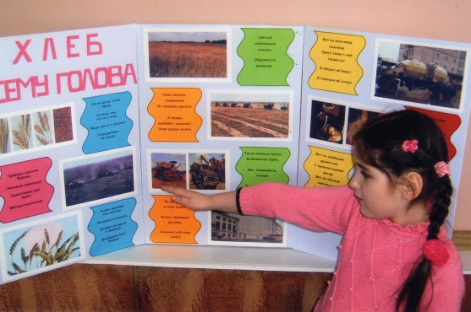
ПЛАН - КОНСПЕКТ ЗАНЯТИЯ
Эпиграф
«Хлеб хозяин дома.
Всему он голова!
Он дороже злата.
Серебра ценей,
Крепкого булата
Хлебушек сильней! »
Участники: воспитатель (В., дети (Д., Почтальон Печкин (П. П.) .
В группу приходит Почтальон Печкин; в руках у него посылка.
П. П. : Здравствуйте, ребята! Это детский сад «Колобок», старшая группа? Я Почтальон; Печкин, принес вам посылку. Вот, получите и распишитесь.
Воспитатель берет посылку, расписывается за нее:
В. : Ребята, смотрите, посылка из Сказочной страны! А знаете, от кого? Прислала нам её Марья-искусница. Что может быть в этой посылке? Как можно определить? (Посмотреть, потрясти понюхать, потрогать).
Воспитатель достает из коробки каравай.
В. : Вот что здесь! Спасибо Марье-искуснице. Ароматный, румяный! давайте угостим нашего гостя!
Печкину предлагается несколько кусочков каравая.
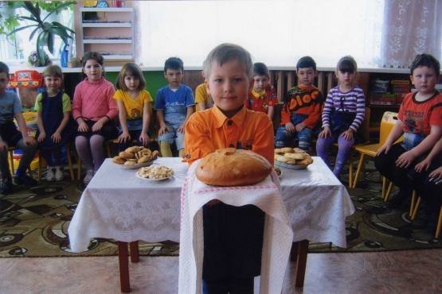
Он выбирает самый большой кусок и бросает.
В. : Печкин, а почему ты хлеб бросил?
П. П. : Я уже наелся, и вообще я спешу в Сказочную страну.
В. : Ребята, можно ли так обращаться с хлебом?
д. : Нет.
В. : Почему?
д. : Много времени и сил затрачивается на то. чтобы испечь такой каравай.
В. : Люди, которые знают, как трудно растить хлеб, понимают его истинную цену, Недаром говорят: «Хлеб к обеду в меру бери, он драгоценность, им не сори».
А что можно сделать с остатками хлеба?
д. : Покормить животных или птиц.
П. П. : Хорошо, хорошо. Я все понял, отнесу угощение Шарику и Матроскину. Ло свидания, ребята!
В. : Ребята, а откуда хлеб приходит к нам на стол?
Ответы детей.
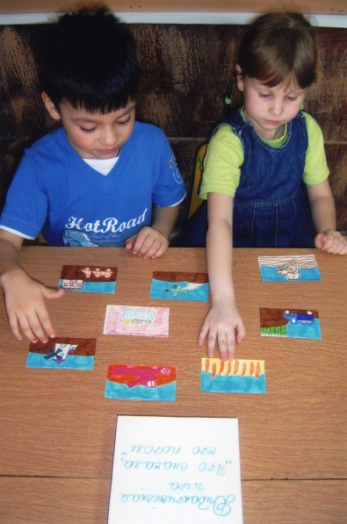
В. : Правильно, из зернышка. Зерно проходит долгий путь, прежде чем превратиться в колос.
Не сразу стали зерна
Хлебом тем, что на столе,
Люди долго и упорно
Потрудились на земле.
Посмотрите на зимнее поле (показывает иллюстрации). Оно отдыхает под снегом, набирает влагу. Весной, когда снег растает, в поле выйдут машины и подготовят зерно к посеву.
Какие машины выйдут в поле?
д. : Трактора.
В. : Какие работы выполняются с использование трактора?
д. : Трактором пашут, боронят, рыхлят, разбивают комья.
Гребнем частым, борона,
Расчеши земельку!
Приготовим для зерна мягкую постельку!
В. : Какой должна быть земля, чтобы начать сен?
д. : Влажной, теплой, рыхлой.
В. : для чего используют сеялки?
д. : Сеют пшеницу и рожь.
Сеял сеятель старинный
Из лукошка, решета.
Нынче сеялка — машина —
Этим делом занята.
В. : Как вы думаете, для чего над полем летает самолет?
д. : С самолета разбрасывают удобрения, распыляют вещества, которые отпугиваю вредителей.
Вьюга снежная клубится —
Прилетела чудо-птица.
Над полями всюду, всюду
Сыплет белый порошок.
для вредителей — преграда,
Урожаю хорошо!
В. : Что происходит с зернами после посева?
д. : Зерна прорастают.
В. : Правильно, семена прорастают, тянутся зелеными стебельками к солнышку.
д. : Чтобы крепким был росток,
Наливался колосок,
должен он расти в землице,
дождевую пить водицу,
Греться солнечным теплом,
Обдуваться ветерком.
В. : А как вы думаете, долго растет колос, пока созреет?
д. : Все лето.
В. : Посмотрите на иллюстрацию (показывает иллюстрацию, где изображено зерновое поле) и скажите, уже можно собирать урожай? Нет? Почему? А когда можно?
Ответы детей.
В. : Какое красивое поле! (Показывает картину Шишкина ПИ. Рожь. давайте подберем слова к этой картинке.
д. : Золотое, нарядное, праздничное.
В. : Когда зерно созреет, какие машины выйдут в поле? Послушайте загадку:
Он идет, волну сечет,
Из трубы зерно течет.
д. : Комбайн.
В. : для чего на поле нужны комбайны?
д. : Комбайн убирает урожай — скашивает колосья и обмолачивает их.
Так из колоса тугого
Выбивается зерно,
Вот, пожалуйста, готово!
В ящик сыплется оно.
В. : Где хранят зерно? Отгадайте загадку:
На просторе в море хлеба
Замок с башнями до неба.
Сохранит все море хлеба.
д. : Элеватор.
В. : Что с зерном делают на мельнице?
д. : На мельнице зерно перемалывают в муку.
Вот на мельнице пшеница.
Здесь такое с ней творится!
В оборот ее берут,
В порошок ее сотрут.
В. : Что происходит дальше?
д. : Муку везут на хлебозавод, в пекарню, где из нее выпекают хлеб.
Стали зернышки мукою,
Не дадут и ей покоя.
На большой хлебозавод грузовик муку везет.
В. : Как называются люди, которые выпекают хлеб?
д. : Пекари.
В. : А сейчас мы поиграем!
Пекарями с вами станем. Повторяйте за мной. Физкультминутка.
Мы спросили нашу печь:
Что сегодня нам испечь?
Печку мы спросили,
Тесто замесили.
Тесто сказкой раскатали,
Раскатали не устали.
Начинили творогом
И назвали пирогом!
Дети имитирую приготовление Пирога.
В. : Какой хлеб пекут из пшеничной муки?
д. : Пшеничный, белый.
В. : Из ржаной?
д. : Ржаной, черный.
Игры «Угадай на вкус»
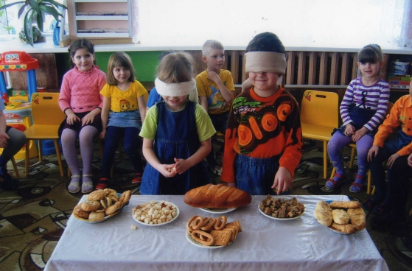
(Угадай ПО запаху. Кусочки ржаного и пшеничного хлеба находятся в полотняном мешочке. Дети с закрытыми глазами на вкус и запах определяют черный и белый хлеб.
В. : Молодцы! Хорошо знаете на вкус и запах пшеничный и ржаной хлеб!
Из зерен злаков люди научились выпекать не только вкусный хлеб, но и множество других блюд.
Игра (Кто назовет больше блюд>. Дети перечисляют известные им блюда, при приготовлении которых используется мука.
В. : Хлеб - главный продукт питания, он ежедневно должен быть в рационе каж:юi о человека, ведь «без хлеба нет обеда».
Какие пословицы и поговорки о хлебе вы знаете?
Хлеб наше богатство,
Без соли не вкусно без хлеба не сытно
Худ обед когда хлеба нет
Где хлеб и тепло там жить добро
У кого хлеб родится, тот и веселится
Каша — мать наша, хлеб отец-кормилец
В. : Многие поэты и писатели с уважением говорят о хлебе в своих произведениях. Вспомните и назовите их.
д. : М. Пришвин «Лисичкин хлеб», М. Глинская «Хлеб», Я. Дягуте «Руки человека». В. Куприн «Отцовское поле».
В. : Хлебные изделия не только вкусны и питательный. Хлеб мы едим несколько раз в день, а он не приедается.
Игра (Скажи иначе.
Хлеб по запаху пахучий, душистытй, ароматный.
Хлеб на ощупь — свежий, мягкий, пышньтй.
Хлебопек — пекарь, булочник, кондитер.
Выпекать хлеб — печь, готовить.
Посуда для хлеба — хлебница.
Назвать хлеб ласково — хлебушек.
В. : Сегодня вы узнали, как много труда люди разных профессий вкладывают. чтобы вырастить урожай хлеба.
Игра «Наазови профессию».
Работает на тракторе. (тракторист).
Пашет землю. (пахарь, земледелец).
Работает на комбайне. (комбайнер).
Выращивает хлеб. (хлебороб).
Выходит ребенок, в руках у него каравай.
Р. : Слава миру на земле!
Слова хлебу на столе!
Вот он, хлебушко душистый,
Вот он, теплый, золотистый,
В каждый дом на каждый стол
Он пожаловал, пришел.
В нем — здоровье наше. сила,
В нем — чудесное тепло:
Сколько рук его растило,
Сохраняло, берегло!
В нем — земли родимой соки,
Солнца свет веселый в нем!
Уплетай за обе щеки.
Вырастай богатырем!
С. Погореловский
В. : Множество людей трудится на земле, и она одаривает нас богатым урожаем. Хлеб наше богатство! Хлеб надо беречь!
Спасибо любимой Отчизне за то,
Что в полях возмужал и окреп
Спутник, помощник, друг нашей жизни
Щедрый, большой, полновесный хлеб.
Мне до земли поклониться хочется хлебу,
Рожденному нашей страной!
Труд — его имя! Мир — его отчество!
И для народа он самый родной!
МИ. Пименова.

